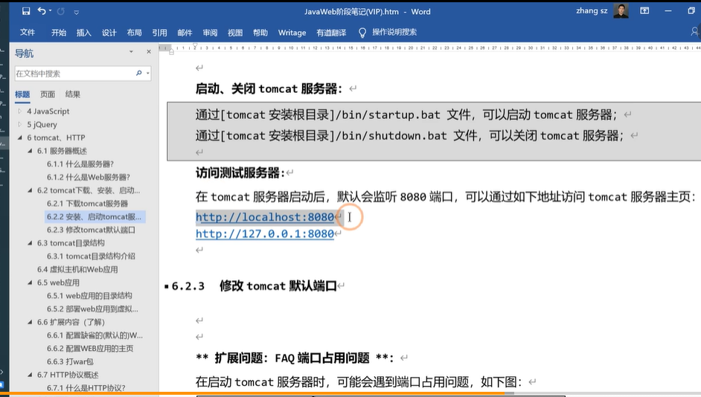

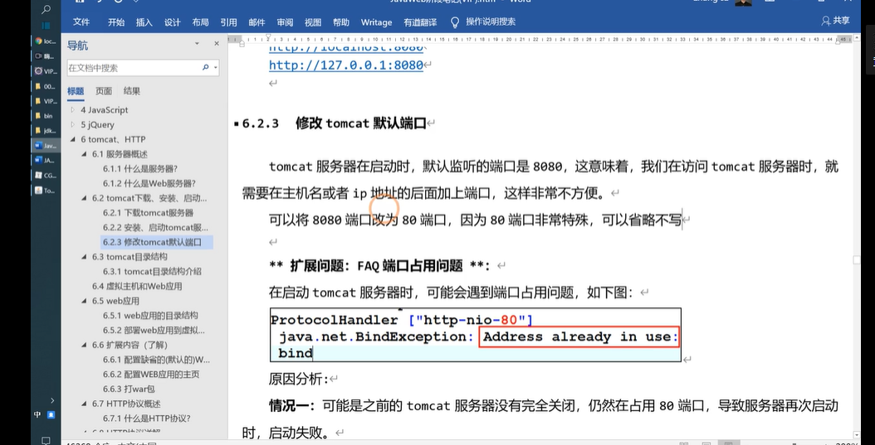

Web应用

Web应用的目录结构

News(目录,web目录)

--其他目录：放在New根目录下或者其他目录下的资源文件，浏览器可以直接访问

--WEB-INF目录

部署web应用到虚拟主机中

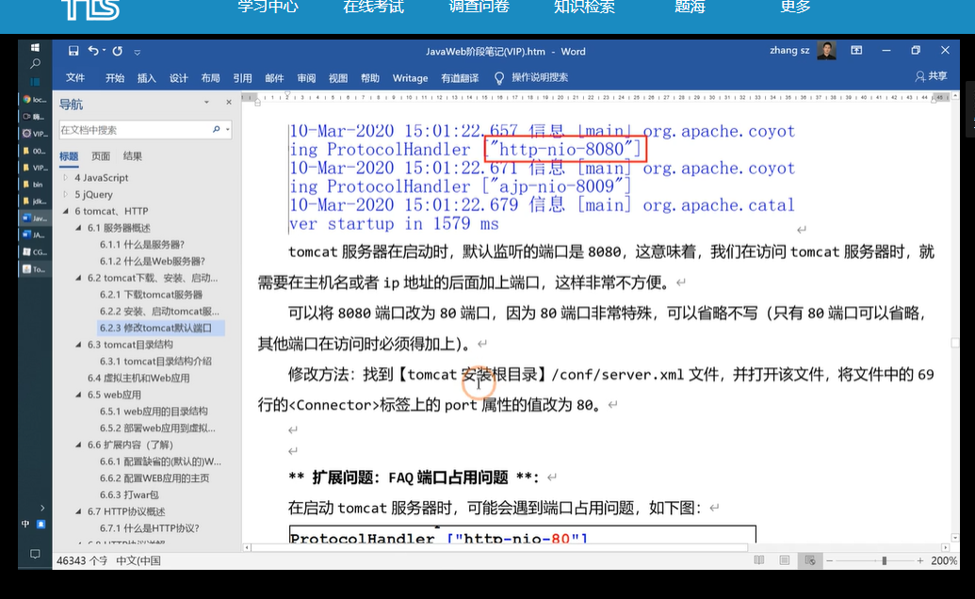

Tomcat的目录介绍

Bin存放Tomcat服务器中批处理的文件的目录

Conf: 是tomcat服务器配置文件的目录server.xml文件时Tomcat服务器最重要的一个文件

Lib:存放tomcat服务器所需要的依赖的jar包

Logs:存放日志的目录再启动Tomcat服务器或者运行Tomcat服务区期间

Tomcat会打印很多日志信息这些日志信息会以文件形式保存到Logs目录下

Temp存放tomcat服务器产生的临时文件的目录Tomcat会自己清理该目录我们可以不用管

Webapps:是Localhost虚拟主机默认管理目录是开发好的web应用程序放到webapps目录下就可以通关浏览器访问localhost主机中的这些web资源文件了

可以简单的理解为webapps目录就是web资源(html/css/js等)的存放目录

讲web资源文件放在目录下就可以通关浏览器来访问这些文件

Work:存放tomcat服务器产生的工作文件比如jsp翻译后的servlet文件会放到这个文件夹下；session对象序列化后产生的文件也会放在work目录下

